Конспект открытого занятия
по развитию элементарных математических представлений
в подготовительной к школе группе
на тему: «Путешествие в осенний сказочный лес»

Автор: Светлана Васильевна Кондрашова,
Воспитатель СП детский сад «Колосок»
ГБОУ СОШ №1 «ОЦ»
с. Большая Глушица

2015г.

Программное содержание:
Образовательные задачи:
- Закреплять знания прямого и обратного счёта в пределах 10;
-Упражнять называть последующее и предыдущее число к названному или обозначенному цифрой, определять пропущенное число;
- Продолжать учить детей составлять и решать простые арифметические задачи, на сложение и вычитание в пределах 10;
-Записывать решение с помощью цифр и знаков;
-Учить ориентироваться на ограниченной территории, располагать предметы и их изображения в указанном направлении, отражать в речи их пространственное расположение;
-Закрепить знания детей о геометрических фигурах.
Развивающие задачи:
-Развивать память, мышление;
-Способствовать формированию мыслительных операций, развитию речи, умению аргументировать свои высказывания.
Воспитательные задачи:
-Воспитывать интерес к математическим занятиям;
-Воспитывать самостоятельность, умение понимать учебную задачу и выполнять её самостоятельно;
-Навыки самоконтроля и самооценки.

Демонстрационный материал: цифры от 1 до 10, карта осеннего леса, картинки животных, полоски бумаги разной длины и ширины, иллюстрации к задачам, мешочек с набором геометрических фигур.

Логика непосредственно образовательной деятельности:
Дети вместе с воспитателем входят в зал. Строятся полукругом перед гостями. Воспитатель: Ребята, посмотрите, у нас гости, давайте поздороваемся с гостями.
Дети: Здравствуйте!
Воспитатель: Ребята, сегодня у нас необычное занятие, я предлагаю вам отправиться в путешествие в осенний лес. Вы согласны?
Ответы детей
Воспитатель: На чем отправимся в путешествие?
Ответы детей.
Воспитатель (подводит детей к тому, чтобы отправиться пешком):
Мы пришли в осенний лес,
Сколько тут вокруг чудес!
Справа – берёзка в наряде стоит,
Слева – ёлка на нас глядит.
Вот зайчишка побежал,
От лисы он убежал.
Серый волк по лесу рыщет,
Он себе добычу ищет.
Все мы спрячемся сейчас,
Не найдёт теперь он нас.
Пролетают снегири,
Как красивы они!
Осень в гости к нам пришла,
Дождь и ветер принесла.
Ветер дует, задувает,
С веточек листву сдувает.
Задание 1
Воспитатель: Ребята, посмотрите, сколько листьев, помогите мне собрать опавшие листья с деревьев. Интересно, сколько листьев опало? Даша, посчитай, сколько листьев. (10)
Воспитатель: А теперь Дима раздаст каждому ребёнку по листу и посчитает листья в обратном порядке (на обратной стороне листа цифра).
Задание 2:
Воспитатель: Ребята, посмотрите, а на листьях написаны цифры.
Посмотрите на цифры и встаньте по порядку. С какой цифры начнем?
Ответ детей.
Воспитатель: Молодцы! Проходим к мольберту.
Задание 3:
Воспитатель: Ребята посмотрите, некоторые листья с цифрами улетели и потеряли своих соседей. Давайте их найдем. Какие цифры соседи у цифры 2, у цифры 5, у цифры 8. А какая цифра стоит между цифрами 1 и 3, 7 и 9, 9 и 11, 4 и 6.
Дети расставляют цифры.
Воспитатель: Справились. Молодцы!
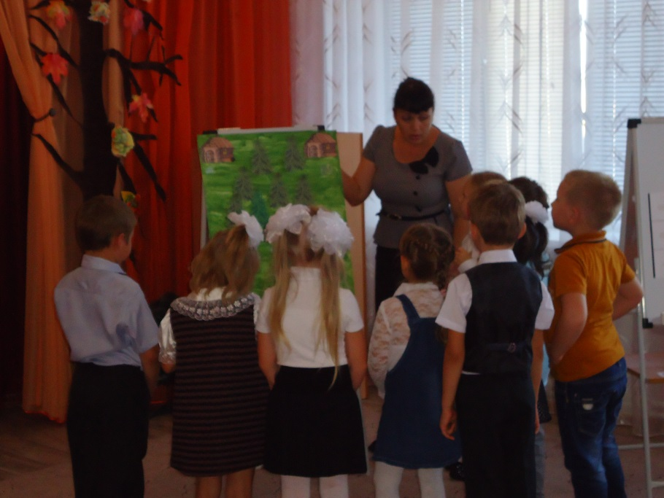Задание 4:
Воспитатель: Ребята продолжим наше путешествие дальше. Посмотрите, здесь карта осеннего леса, мне кажется, что звери перепутали свои дома, давайте им поможем.
Волк живет в доме, расположенном на карте в правом верхнем углу. Заяц живет в нижнем левом углу. Белка живет в левом верхнем углу. Медведь посередине, а лиса живет в нижнем правом углу.
Дети выполняют задание.
Воспитатель: Ребята, вы молодцы помогли зверям найти их дома. Но звери любя ходить друг к другу в гости и что бы они снова не заблудились, мы проложим им тропинки. Я буду говорить вам, какая тропинка ведет, к какому дому, а вы будете их раскладывать.
Между лисой и волком широкая длинная тропинка
От зайца к медведю короткая узкая тропинка.
От белки к зайцу длинная узкая тропинка.
Между лисой и зайцем короткая широкая тропинка.
Дети выполняют задание.
Воспитатель:
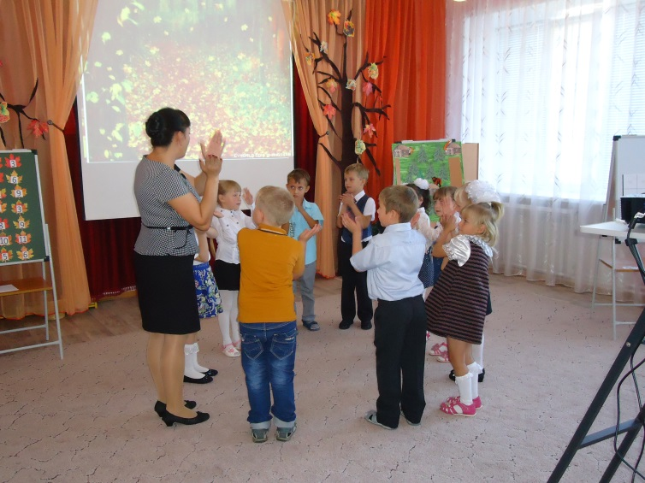- Какие вы у меня молодцы, и с этим заданием справились.А теперь давайте отдохнем и проведем «Минутку отдыха».
Мы ногами – топ-топ
Мы руками – хлоп-хлоп
Мы глазами – миг-миг
Мы плечами – чик-чик
Раз – сюда, два – туда
Повернись вокруг себя,
Раз присели, два привстали
И на месте зашагали.

Воспитатель: Отдохнули? Продолжаем путешествие.
Задание 5:
Решим задачи:
Воспитатель: Ребята, а вы любите решать задачи?
Ответ детей.
Воспитатель: А что нам нужно знать, что бы правильно решить задачу?
Ответ детей: Условие, вопрос.
Воспитатель: Сейчас мы послушаем задачи и попробуем их правильно решить и записать решение цифрами.
1.На ветке сидели 2 воробья. Прилетели и сели еще рядом 2 синицы. Сколько птиц на ветке? (4)
- Есть ли в этой задачке условие (да, Назовите).
- Есть ли в этой задаче вопрос? (да, Назовите его).
Как получилось число 4? (к двум прибавить два, будет 4).
Давайте запишем решение (2+2=4)
2. У белки было 6 лесных орехов, 2 ореха упало. Сколько лесных орехов осталось у белки?
Как получилось число 4? (от шести отнять два, будет 4)
Давайте запишем решение (6-2=4)
3. У ежика было 3 гриба. Он принес еще 2 гриба. Сколько всего стало грибов у ежика?
- Ребята, помогите сосчитать ежу, сколько у него грибов.
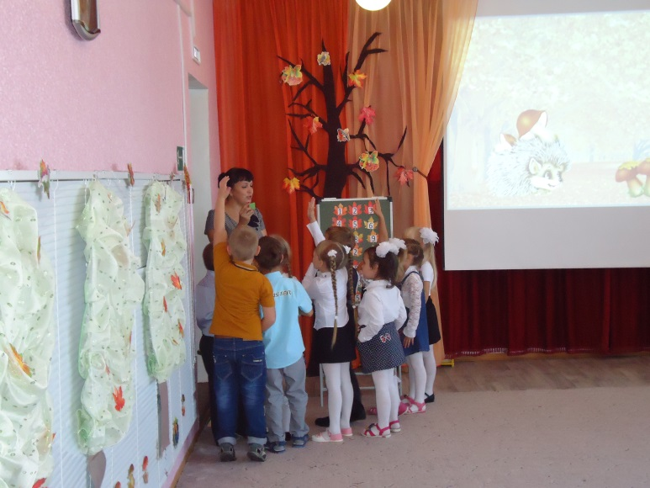Как получилось число 5? (к трем прибавить два, будет 5).
Давайте запишем решение (3+2=5)
Молодцы справились с заданием.
Задание 5:
Следующее задание «Мешочек ощущений».
Воспитатель: Ребята посмотрите, здесь какой то - Чудо-мешочек. Интересно, что там внутри. Вы хотите узнать?
Ответ детей
Воспитатель: Вам надо определить на ощупь, что спрятано в Чудо- мешочке, работать будем двумя руками. Надо руки опустить в мешочек, нащупать, рассказать, а потом показать всем.
Дети выполняют задание.
Воспитатель: А как можно, одним словом назвать все эти фигуры?
Ответ детей
Воспитатель: Молодцы правильно это геометрические фигуры.
Ребята на этом наше путешествие подошло к концу. Вам понравилось путешествие по сказочному осеннему лесу?
Какие вы молодцы. Сегодня вы были очень внимательными, активными и старательными.
Слайд 2.
И поэтому лес дарит вам свои подарки.
А сейчас тихонечко попрощайтесь с нашими гостями.

